## cron表达式

Cron 表达式是一个字符串，分为 6 或 7 个域，每一个域代表一个含义

Cron 有如下两种语法格式：

（1）Seconds Minutes Hours Day Month Week Year

（2）Seconds Minutes Hours Day Month Week

**一、结构**

corn 从左到右（用空格隔开）：秒 分 小时 月份中的日期 月份 星期中的日期 年份

二、**cron表达式**

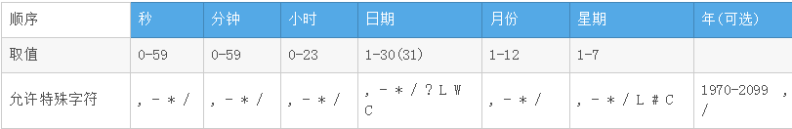

**字段含义：**

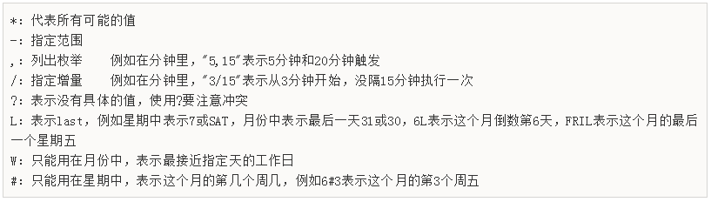

**示例：**

